COMPETIÇÕES

Dados básicos
- Nome (Campeonato Brasileiro, Champions League)
- País (Brasil, Espanha, Peru)
- Formato (pontos corrido ou mata-mata)
- Organizador (CBF, Bundesliga)

Temporada
Formato tabela
Dados de 2021 a 2025

ITEM | REF PLANILHA | REF LINHA
Time | Teams | A
Pontos | Teams | X
Jogos | Teams | E
Vitórias | Teams | I, K, L
Empates | Teams | L, M, N
Derrotas | Teams | O, P, Q
Gols pró | Teams | Y, AE, AF
Gols contra | Teams | Z, AG, AH
Saldo de gols | Teams | AA
Aproveitamento (percentual de pontos) | Teams

Partidas

ITEM | REF PLANILHA | REF LINHA
Data e Horário | Matches | B
Estádio | Matches | BN
Árbitro | Matches | G

Cada partida vai ter uma série de dados esportivos, disciplinares e financeiros que precisarão abrir caso a pessoa clique "ver mais detalhes".

Partidas > Esportivo

ITEM | REF PLANILHA | REF LINHA
Mandante | Matches | E
Gols do Mandante | Matches | M
Gols do Visitante | Matches | N
Visitante | Matches | F
Chutes do mandante | Matches | AE
Chutes do visitante | Matches | AF
Chutes a gol do mandante | Matches | AG
Chutes a gol do visitante | Matches | AH
Posse de bola do mandante | Matches | AM
Posse de bola do visitante | Matches | AN
xG pré-jogo do mandante (expected goals) | Matches | AO
xG pré-jogo do visitante (expected goals) | Matches | AP

Partidas > Disciplinar

ITEM | REF PLANILHA | REF LINHA
Faltas do mandante | Matches | AK
Faltas do visitante | Matches | AL
Cartões amarelos do mandante | Matches | W
Cartões amarelos do visitante | Matches | Y
Cartões vermelhos do mandante | Matches | X
Cartões vermelhos do visitante | Matches | Z

Partidas > Financeiro

ITEM | REF PLANILHA | REF LINHA
Público | Matches | D
Pagantes | N/A | N/A
Receita | N/A | N/A
Despesa | N/A | N/A
Resultado líquido | N/A | N/A

CLUBES

Dados básicos
- Nome
- Nome encurtado
- País
- Data de fundação
- Estrutura empresarial
- Proprietário (% de cada dono)
- Estádio (capacidade)
- Propriedade do estádio

Temporada
Dados de 2021 a 2025

Competição
Listagem de competições.
Filtro por país

Esportivo
Dados por competição/ano

ITEM | REF PLANILHA | REF LINHA
Posição (total, mandante/casa e visitante/fora) | Teams | U, V, W
Pontos | Teams | X
Jogos | Teams | E
Vitórias (total, mandante/casa e visitante/fora) | Teams | I, K, L
Empates (total, mandante/casa e visitante/fora) | Teams | L, M, N
Derrotas (total, mandante/casa e visitante/fora) | Teams | O, P, Q
Gols pró (total, mandante/casa e visitante/fora) | Teams | Y, AE, AF
Gols contra (total, mandante/casa e visitante/fora) | Teams | Z, AG, AH
Saldo de Gols | Teams | AA

ITEM | REF PLANILHA | REF LINHA
Chutes (total, mandante/casa e visitante/fora) | Teams | BL, BM, BN
Chutes a gol (total, mandante/casa e visitante/fora) | Teams | BO, BP, BQ
Posse de bola (total, mandante/casa e visitante/fora) | Teams | BI, BJ, BK
Jogos sem sofrer gols (total, mandante/casa e visitante/fora) | Teams | AQ, AR, AS
Escanteios (total, mandante/casa e visitante/fora) | Teams | BC, BD, BE

ITEM | REF PLANILHA | REF LINHA
Vencendo no intervalo (total, mandante/casa e visitante/fora) | Teams | CG, CH, CI
Empatando no intervalo (total, mandante/casa e visitante/fora) | Teams | CJ, CK, CL
Perdendo no intervalo (total, mandante/casa e visitante/fora) | Teams | CM, CN, CO
TOTAL e CASA/FORA | N/A | N/A

Disciplinar

ITEM | REF PLANILHA | REF LINHA
Faltas (total, mandante/casa e visitante/fora) | Teams | BU, BV, BW
TOTAL e CASA/FORA | N/A | N/A

Financeiro

ITEM | REF PLANILHA | REF LINHA
Público (total) | N/A | N/A
Público (média) | N/A | N/A
Receita (total) | N/A | N/A
Receita (média) | N/A | N/A
Tíquete médio | N/A | N/A
Ocupação média | N/A | N/A

ATLETAS

Dados básicos

ITEM | REF PLANILHA | REF LINHA
Faltas | Players | A
Apelido | N/A | N/A
Nacionalidade | Players | L
Data de Nascimento / idade | Players | D. B
Posição | Players | G
Empresário | N/A | N/A

Temporada

ITEM | REF PLANILHA | REF LINHA
Clube | Players | H
Número da Camisa | Players | JI

Temporada > Competição

ITEM | REF PLANILHA | REF LINHA
Minutos (total, casa e fora) | Players | I, J, K
Minutos por jogo | Players | AN
Partidas (total, casa e fora) | Players | M, N, O
Partidas como titular | Players | CY

Temporada > Esportivo

ITEM | REF PLANILHA | REF LINHA
Gols (total, casa e fora) | Players | P, Q, R
Assistências (total, casa e fora) | Players | S, T, U
Pênaltis convertidos | Players | V
Pênaltis perdidos | Players | W
Impedimentos | Players | GH
Jogos sem sofrer gols (total, casa e fora) | Players | X, Y, Z

Iconografia + dados
ITEM | REF PLANILHA | REF LINHA
Chutes | Players | CN
Chutes por jogo | Players | CO
Chutes a gol | Players | CQ
Chutes a gol por jogo (total, %) | Players | CR, CS

ITEM | REF PLANILHA | REF LINHA
Passes [certos] (total, %) | Players | BC, BF
Passes curtos | Players | BI
Passes longos | Players | BJ
Passes-chave | Players | BL
Desarmes | Players | BQ
Interceptações | Players | DD
Cruzamentos (certos, %) | Players | DG, DH
Dribles (total, certos) | Players | DV, DY
Duelos (%, vencidos) | Players | HH, HW
Defesas | Players | BV ou EE
Defesas dentro da área | Players | FJ

Disciplinar
Iconografia + dados

ITEM | REF PLANILHA | REF LINHA
Cartões amarelos | Players | AD
Cartões vermelhos | Players | AE

Exemplos

COMPETIÇÕES Premier League
CLUBES Flamengo
ATLETAS Vinicius Júnior
INTERMEDIÁRIOS Giuliano Bertolucci

Referências visuais

Overview do campeonato
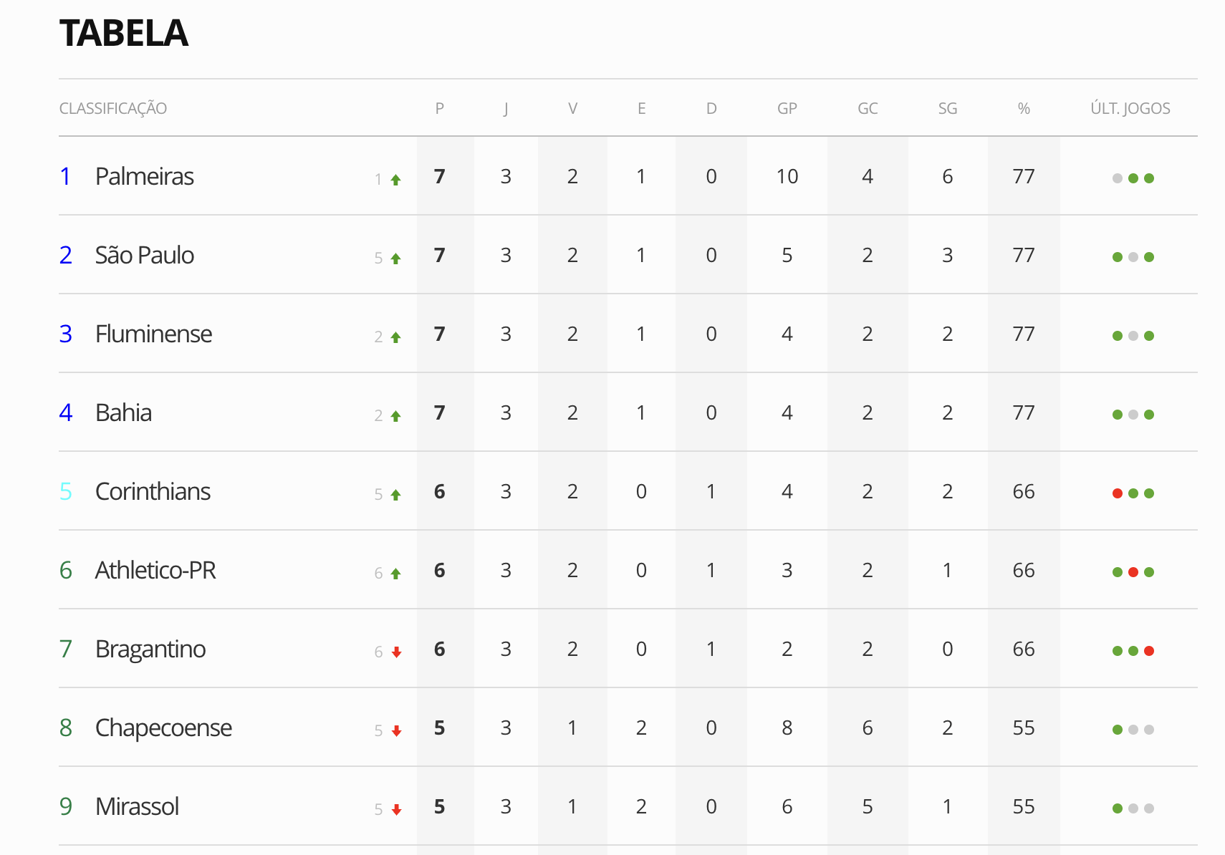

Nesse aqui é interessante como eles mostram a classificação geral, e filtram por total/casa/fora e os outros segmentos de dados:
https://www.flashscore.com.br/futebol/brasil/brasileirao-betano/classificacao/#/hdLUdQGi/classificacoes/geral/

Mais exemplos de filtros;
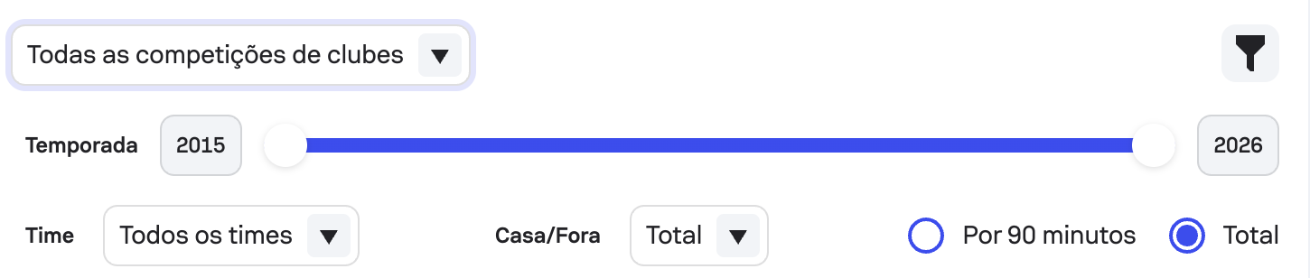

Competições em um campeonato

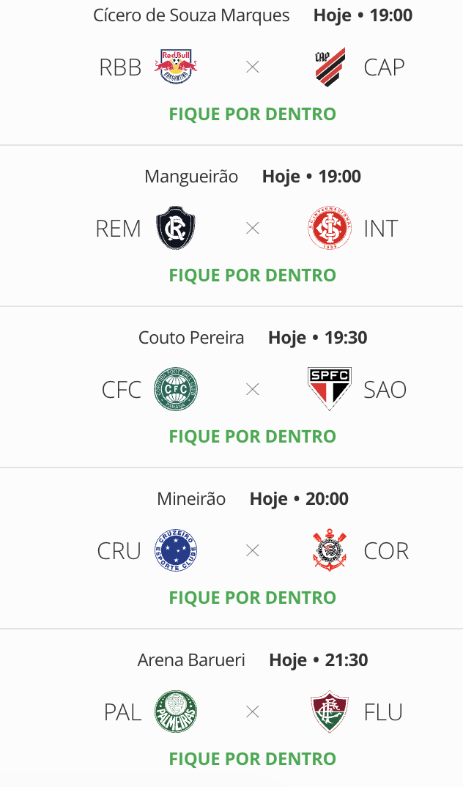

Página do jogador
- https://www.sofascore.com/pt/football/player/david-raya/581310
- https://www.flashscore.com.br/jogador/de-arrascaeta/foizdExt/
- https://www.transfermarkt.com.br/cristiano-ronaldo/profil/spieler/8198

Atletas (forma como é usado os ícones para mostrar as infos):
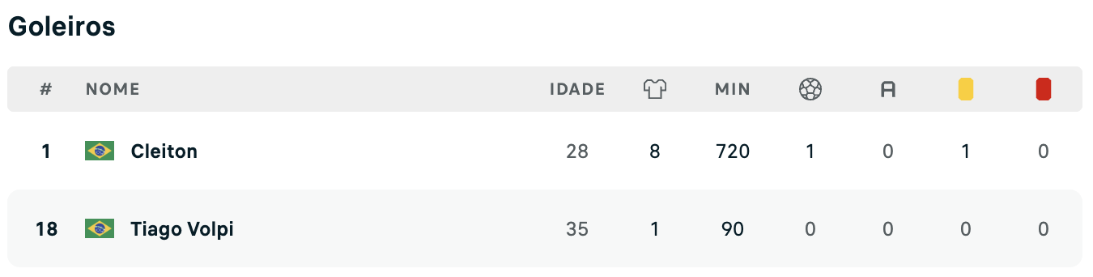
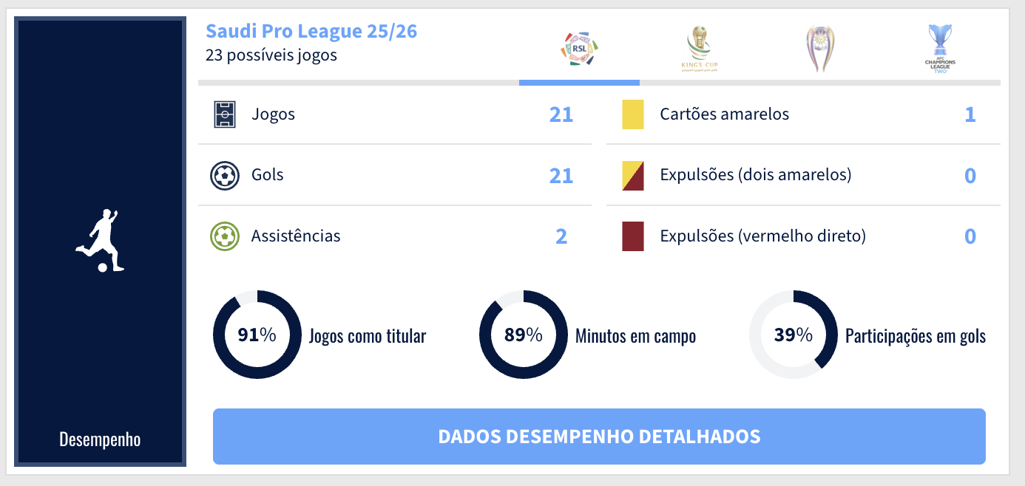

Aqui é legal como as abas vão mudando os temas sem sobrecarregar a página principal e sem abrir uma nova página. Esse recurso queremos muito usar.
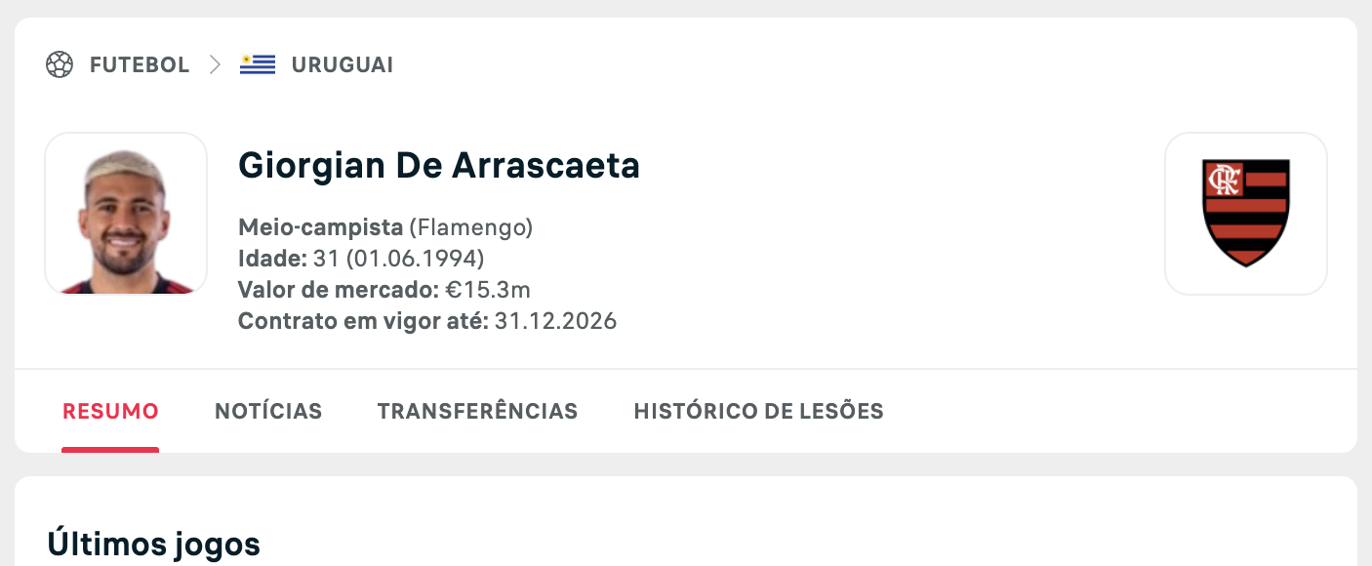

Aqui a forma como a sessão mostra um big number antes de trazer a tabela mais “simples”
